华北电力大学（保定）计算机系2021年硕士研究生
复试及录取实施细则
根据《华北电力大学2021年硕士研究生复试及录取工作办法》，制定计算机系2021年硕士研究生复试录取实施细则。
一、复试时间
3月27日上午9：00-11：00，专业课笔试。
3月28日上午8：00-12：00，下午2：00-6：00，综合面试、英语听力及口语测试。
二、复试基本内容、形式及具体要求
1.复试总成绩为250分，内容包括：
专业课笔试，满分120分。
综合面试，满分100分。
英语听力及口语测试，满分30分。
2.复试形式及要求
(1)我系采用复试教师到校集中、考生网络远程复试的方式进行。钉钉为复试主平台，腾讯会议为备用平台。
(2)考生考前需提前准备好具备摄像、麦克风及网络功能的电脑一台、智能手机一部，安装钉钉、腾讯会议客户端，并提前进行注册及调试。
三、 复试前考生需提交的资格审查材料要求
1．有效身份证件原件及一份复印件（正反面）；
2．2021年硕士研究生考试初试《准考证》；
3．《政审表》，须手写填写完整并有单位盖章；
4．《个人陈述》，需打印并签字；
5．《大学成绩单》原件或复印件（复印件须由档案所在单位人事部门提供并加盖公章）；
6．应届生学籍审核材料：学生证原件及复印件、学信网《教育部学籍在线验证报告》（有效期至少延长至2021年7月）；
7．往届生学历审核材料：学历、学位证书原件及复印件、学信网《教育部学历证书电子注册备案表》（有效期至少延长至2021年7月）或书面学历认证报告；
8．考生已签字的《承诺书》，模板见课堂派发布的资料；
9.取得国外学历的考生学历审核材料：教育部留学服务中心出具的国外学历学位认证书；
10．拟定向就业的考生须出具单位《定向培养证明》；
11．同等学力考生还需出具补修本科6门主干专业课程的成绩单原件及复印件、全国大学英语四级成绩单原件及复印件；
12． “退役大学生士兵”专项计划考生还需提交本人《入伍批准书》原件或复印件（加盖公章）、《退出现役证》原件及复印件；
13．享受加分政策考生还需提供相关证明材料的复印件1份，并提前说明；
注意事项：
1.考生准备好纸质材料后，请在Word文档中按顺序插入以上资格审核材料扫描件，填好后转成一个PDF文件。文件命名格式：复试编号后三位+真实姓名+联系方式（手机号）。资料上传管理使用课堂派平台，http://www.ketangpai.com，使用个人复试信息里面的真实姓名和手机号码注册课堂派用户，按加课码加入课堂派。加课码：YZ9AT7。
2.资料原件在进行复试时当场核验，对于未按时参加资格审核、报到及复试的考生，视为放弃复试资格。对于提交材料与实际情况不符或弄虚作假者，一经发现学校将取消其复试录取、入学资格或取消学籍。情节严重的，根据相关法律法规移交有关部门处理。
3.收取资格审查材料截止时间：2021年3月23日8:00。
四、笔试考试管理细则
专业课笔试采用网络远程开卷考核方式，时间2小时。
1.考生提前准备好以下物品及条件：
（1）身份证、初试准考证；
（2）一台带摄像头能够上网的电脑；
（3）一部带拍照能够上网的智能手机，一个能够调整手机摆放位置的支架；
（4）按华北电力大学（保定）的答题纸模板打印的A4纸若干；
（5）安排一个单独的考试房间，考试过程中其他人员不得进入。
如无法满足以上要求，须提前3天声明。
2.调试网络平台、完成相关软件注册：
（1）电脑安装“钉钉”、“腾讯会议”软件，注册并熟悉使用方法；
（2）手机安装“钉钉”、“腾讯会议”，注册并熟悉使用方法；
3.考生提前布置考试房间。电脑摄像头拍摄正面，手机摄像头拍摄斜后方，布置方式方法如下图所示。要求手机摄像头能够同时监视到考生上半身动作及电脑屏幕。
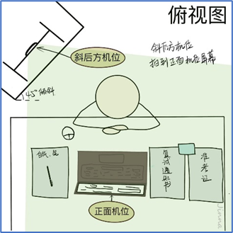
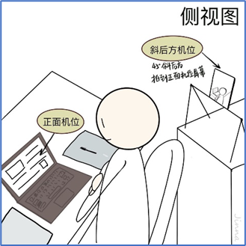
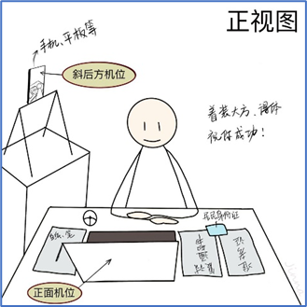
4.考试采用开卷考试方式。考生可以准备若干纸质考试资料摆放在考试桌面，不得在考试房间内放置额外手机、电脑、平板电脑、网络电视等非指定的电子设备。
5.考试前一天进行模拟测试。并由专人收集考生相关信息，建立全部考生的会议群。
6.考生提前30分钟进入考试房间，确认网络畅通，确认电脑、手机连接电源或电量充足。按照监考教师要求进行考试分组。由监考教师核验身份信息并检查考试相关证件，调整视频监控位置和麦克风的设置方式。监控视频设置为真实视频，不得采用虚拟背景、人物虚化等设置方式。考试桌面及2米范围内不得摆放与考试无关的电子设备。监考教师宣读考试纪律，考生应全程遵守考试纪律。
7.考生在答题纸规定的考生信息区填写姓名、考号等信息，不得在考生信息区之外做任何标记。填写完成后由监考教师核验。
8.考试开始前10分钟，监考教师通过课堂派发放加密的试题，考生接收到试题后，与监考教师确认。
9.考试开始前5分钟，监考教师通过网络发放试题密码，考生查看到试题后，与监考教师确认。
10.考试过程中监控视频音频必须全程开启，考生不得佩戴口罩等遮挡物，不得戴耳机等通信设备。未经监考教师同意，考生不得离开视频监视范围，不得与他人以任何方式进行交流。
11.考试开始后，电脑只用于显示试题，考生可以用鼠标操作在电脑上查阅试题，不可使用键盘输入信息；手机只用于监视和接收监考教师语音。考生不得进行与考试无关的操作，未经监考教师同意擅自操作电脑、手机的，导致监控失效的，视为自动放弃考试资格。
12.监考教师宣布交卷后，考生不得答题。考生按照监考教师要求，在5分钟之内对答题纸拍照，并将答题照片通过课堂派上传。等待监考教师确认收到答题照片。
13.监考教师确认收到所有答题照片，宣布考试结束后，学生方可关闭监控视频音频。
14.考生应当自觉遵守考场守则，增强遵纪守法的自觉性，诚实守信。对于违反考试纪律、舞弊的行为，一经证实，按国家和学校有关规定严肃处理，并记入考生诚信考试档案。
15.监考教师发放完密码后，考生未进入视频连接状态的，视为放弃考试资格。
16.考试期间如发生死机、断电、断网、网络阻塞等设备及网络故障，考生需要主动向监考教师反映。对于恶意断电、断网、制造网络阻塞等影响考试监控的，一经核实，将按违反考试政策进行严肃处理。
17.考试相关内容属于国家机密事项，考试期间学生不得录像、录音。
五、综合面试、英语听力及口语测试管理细则
1.综合面试、英语听力及口语测试形式为网络远程面试。
2.综合面试每生时间20分钟，英语听力及口语测试每生面试时间5分钟。
3.复试小组成员现场独立评分，评分记录和考生作答情况要交研究生院集中统一保管，任何人不得改动。
4.各复试小组教师需到校集中复试，每个复试小组一个房间。
5.复试前一天进行模拟测试。并由专人收集考生相关信息，建立全部考生的会议群，各小组秘书建立相应面试群，用于通知发布。
6.综合面试、英语听力及口语测试当天开始前30分钟在学生群公布学生分组号及各生面试开始时间，学生按要求等候面试秘书通知，建立视频连接。
7.每位考生在综合面试、英语听力及口语测试时首先向复试小组展示身份证、初试准考证，确认后小组秘书截屏留存。
8.在综合面试及英语听力及口语测试时，每位考生首先用英语进行个人陈述，然后在复试小组秘书协助下随机操作抽取试题并作答。
六、录取
遵照《华北电力大学2021年硕士研究生复试及录取工作办法》执行。
1.成绩使用
⑴初试总成绩和复试总成绩相加，得出入学考试总成绩。即：
入学考试总成绩＝初试总成绩+复试总成绩。
⑵思想政治素质和道德品质考核及体检不作量化要求，但考核结果不合格者不予录取。
⑶复试总成绩低于150分的不予录取（其中少数民族高层次骨干人才计划考生复试总成绩低于130分的不予录取），综合面试成绩低于60分的视为复试成绩不合格不予录取。同等学力考生加试课程的成绩不计入复试成绩，但任何一科成绩低于60分的不予录取。
⑷考生必须参加所有复试内容，任何一项不参加者视为复试成绩不合格不予录取。
2.录取办法
⑴考生入学考试总成绩是录取的重要依据。复试合格的，根据专业招生计划，按照入学考试总成绩从高分到低分依次录取，入学考试总成绩相同的，按照初试总成绩从高分到低分依次录取。
⑵同一专业，全日制与非全日制按照各自计划分别排序录取。
⑶对于有调剂考生的专业，一志愿考生与调剂考生分别排序，先录取一志愿考生，再录取调剂考生，调剂考生按批次依次录取。
⑷对于“退役大学生士兵专项计划”考生，参照上述原则单独录取。
⑸对于“少数民族骨干计划”考生，遵照《华北电力大学2021年硕士研究生复试及录取工作办法》》执行。
⑹单独考试、少数民族高层次骨干人才计划及其他定向就业考生录取前，须与学校签订定向就业协议。

计算机研究生招生考试考生接待及监督电话：
系办公室受理举报电话：0312-7525270
系办公室工作电话：0312-7525253

计算机系

2021年3月21日

